1. 初始化和激活，与VDI4.4.1一致
2. 登录：通过浏览器登录管理台，能够直接显示登录页面，现状是先显示概要页面再跳转到登录页面

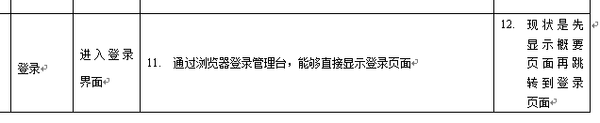

1. 整个【资源】模块
2. 公共桌面、个人桌面：在远端存储上创建还原型的教学桌面所占存储的空间为实际数据占用的空间。
3. 新建桌面：由资源池、CPU个数所联动的模板、USB，与VDI4.4.1一致
4. 教学桌面、场景

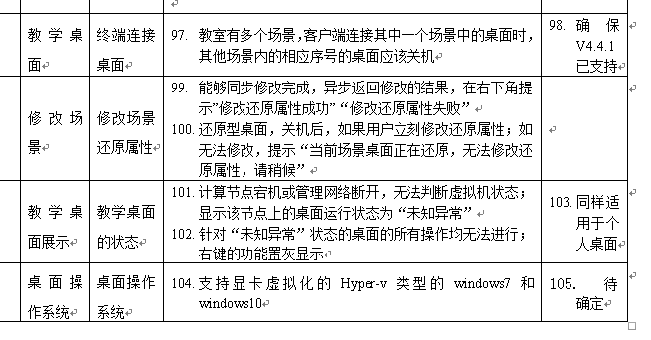

1. 个人桌面修改

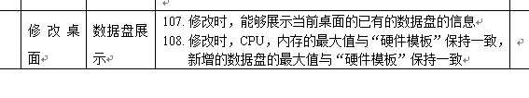 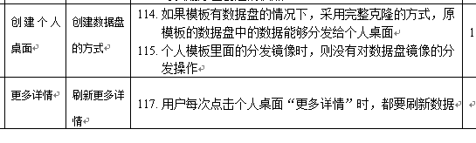

1. 个人桌面快照

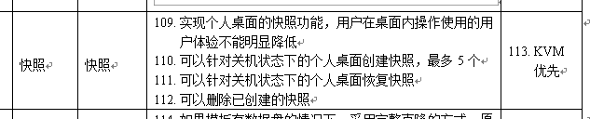

1. 公共模板、个人模板排序

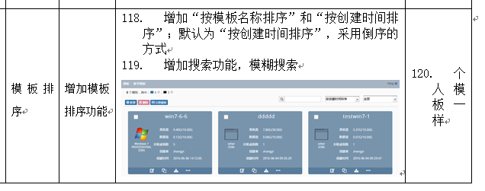

1. 硬件模板

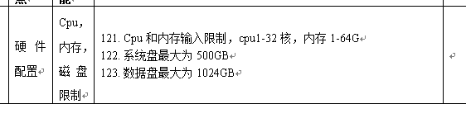

1. 修改终端名

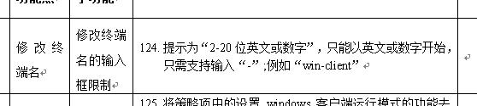

1. 修改终端运行参数：除排版修改外（个人桌面放公共桌面前面，具体布局可参照禅道上已修改的界面），其他与VDI4.4.1一致
2. 桌面监控：实现hyper-v虚拟化的桌面监控
3. 【系统】，除【服务配置】，其他与VDI4.4.1一致
4. 【关于】，与VDI4.4.1一致
5. 客户端部分，除资源修改外，其他与VDI4.4.1一致
6. 其他兼容性、性能需求，除VPC已提其他需求外，与VDI4.4.1一致